Documentation SLM Project - Maintenance Monitor

1. Documentation of the process – Michael Jahn
   1. create Project with Springboot

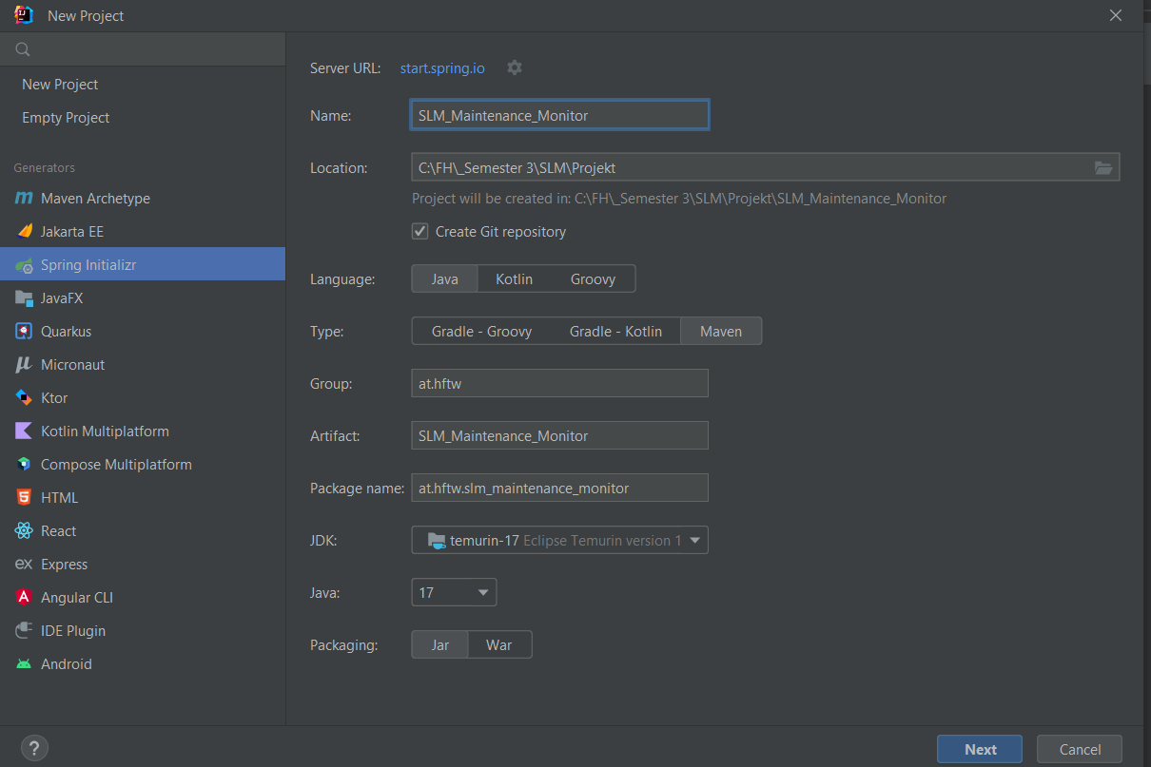

Ein Bild, das Text enthält.

* 1. share Project on Github

Ein Bild, das Text enthält.

Ein Bild, das Text enthält.

* 1. initial commit

Ein Bild, das Text enthält.

* 1. create new Project on Github

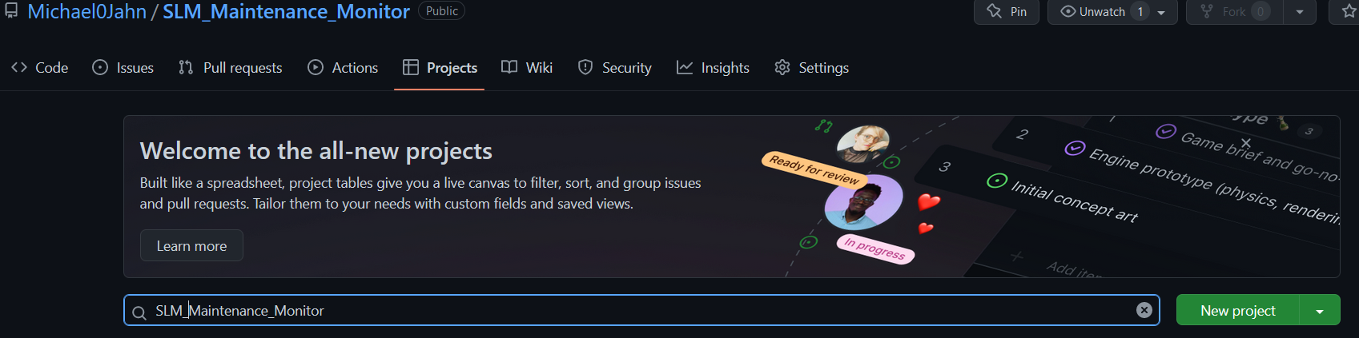

* 1. create new user stories and mark the as issue

Ein Bild, das Text enthält.

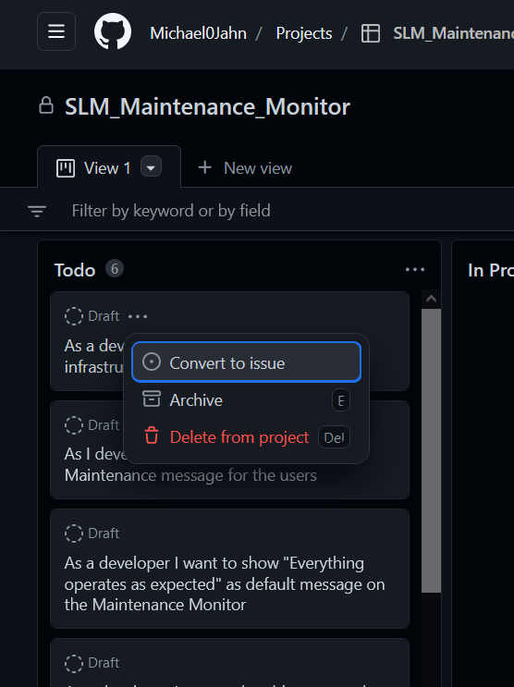

* 1. change user story to in progress

Ein Bild, das Text, Screenshot, Monitor, Bildschirm enthält.

* 1. add assignees to user stories

Ein Bild, das Text enthält.

* 1. implement new package and new class for controller

Ein Bild, das Text enthält.

* 1. commit new class

Ein Bild, das Text enthält.

* 1. added to local repository

Ein Bild, das Text enthält.

* 1. add Restcontroller

Ein Bild, das Text enthält.

* 1. commit new changes

Ein Bild, das Text, Screenshot, Monitor enthält.

* 1. push changes to remote repository

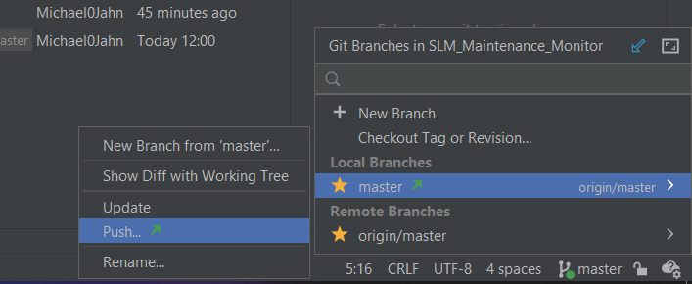

* 1. mark user story as done and make new user story in progress

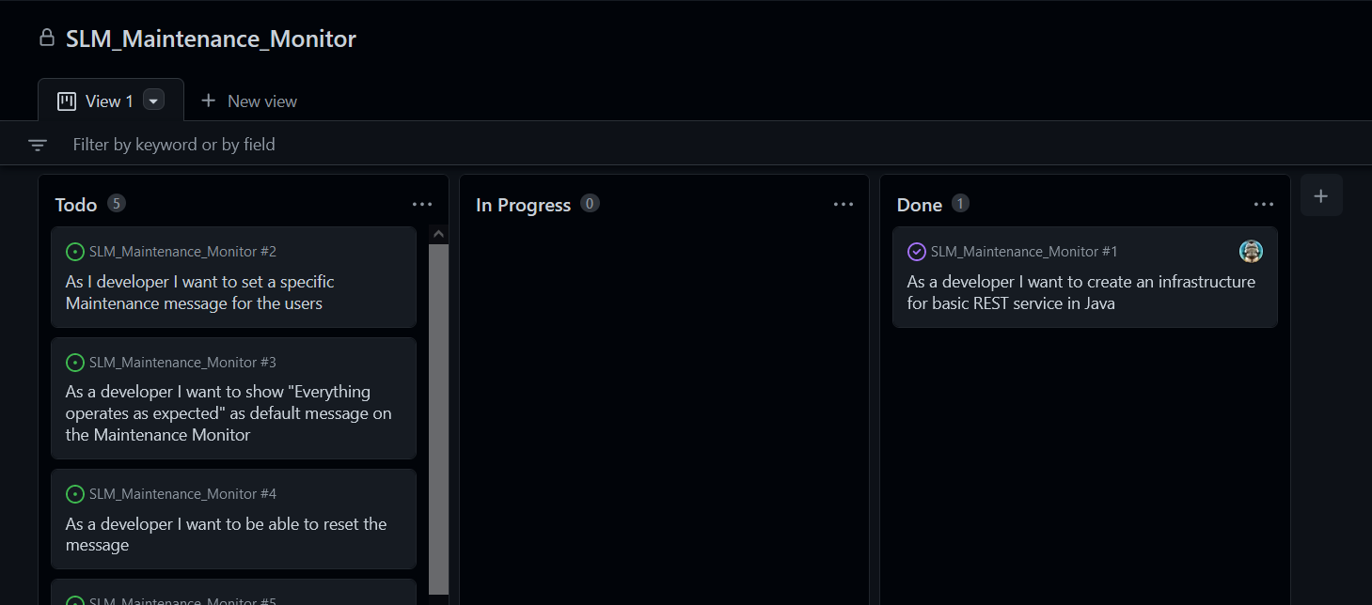

1. Documentation of the process – Knezevic Stjepan
   1. Assign my TODOs

Ein Bild, das Text, Screenshot, drinnen, schwarz enthält.
Ein Bild, das Text, draußen, Screenshot enthält.

* 1. Move TODOs to in Progress

Ein Bild, das Text enthält.

* 1. Open project in IntelliJ using the link to the github

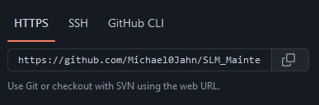

* 1. Create new branch called feature/messages

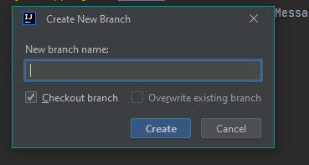

* 1. Implement code

Ein Bild, das Text enthält.

* 1. Write commit message and commit the changes

Ein Bild, das Text enthält.

* 1. Push commits so they are uploaded from the local repo to the github repo

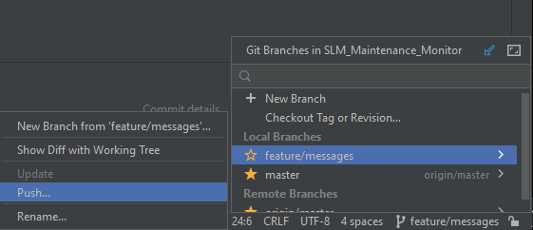

* 1. Create pull request

Ein Bild, das Text, Monitor, Screenshot, schwarz enthält.

Ein Bild, das Text, Monitor, Screenshot, Bildschirm enthält.

* 1. Merge the request (ideally let others check the code, but since no interferences where there not so important)

Ein Bild, das Text enthält.

* 1. Move User Stories from “In Progress” to done and close them. Also commented on one user Story to leave an explanation.

Ein Bild, das Text enthält.

Ein Bild, das Text, Screenshot, Monitor, Bildschirm enthält.

1. Repository URL

https://github.com/Michael0Jahn/SLM_Maintenance_Monitor

1. How to use

This api will show the current service message of the hydro-power plant.

* 1. Open the web browser
  2. e.g.:
* show the current maintenance status:

<http://localhost:8080/status/default>

Outcome: “Everything works as expected”

* change the current maintenance status:

<http://localhost:8080/status?message=Service+checks:+No+power+until+5:00+pm>

Outcome: "Service checks: No power until 5:00 pm"